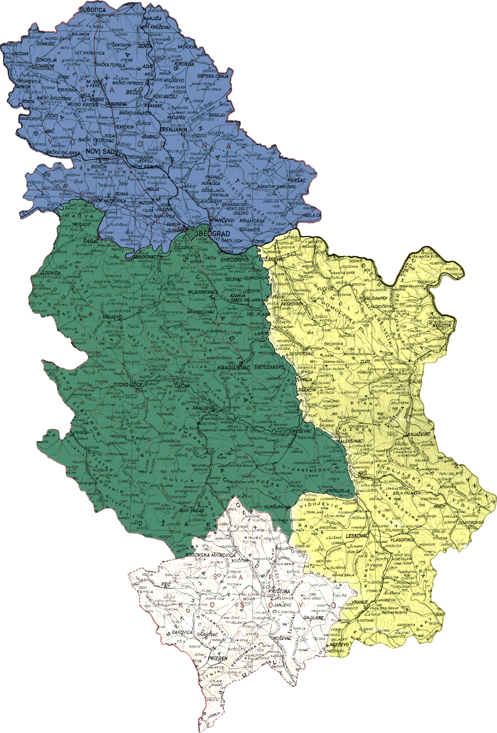

**Региони провенијенције букве/*Fagus sylvatica* Regions of provenaces**

31 Војводина / Vojvodina

32 Централна и западна Србија / Central and Western Serbia

33 Источна и јужна Србија / Eastern and Southern Serbia

33

32

31131

33

31131

32